Besatzung / Occupation : FOTOS / DES PHOTOS
Aus dem Privatbesitz von /de la collection privée de Jürgen Kummetat

Fotos von zwei deutschen Soldaten (Vater und Sohn ) in Belgien und Frankreich, 1914-1916 / Des photos de deux soldats allemands (père et fils) en Belgique ou en France, 1914-1916
Thema / Description du contenu : Zwei Generationen (Vater und Sohn) im Ersten Weltkrieg/ Deux générations (père et fils) pendant la Première Guerre Mondiale

1. Friedrich Kummetat, Vater von 2) / père de 2)
a) 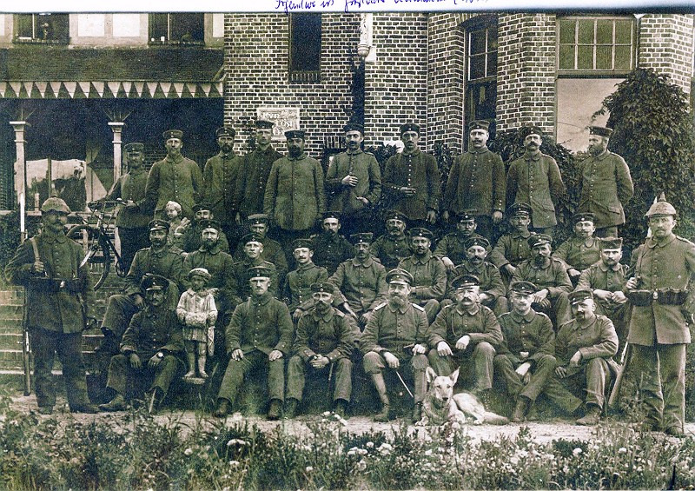

b) Friedrich Kummetat (rechts auf Bild b) mit Kameraden um 1914 / 15, in Belgien und / oder
Frankreich (2. Foto) / Friedrich Kummetat /à droite sur la photo b) avec des camarades vers 1914/15, en Belgique et/ou probablement en France ( 2 ème photo)
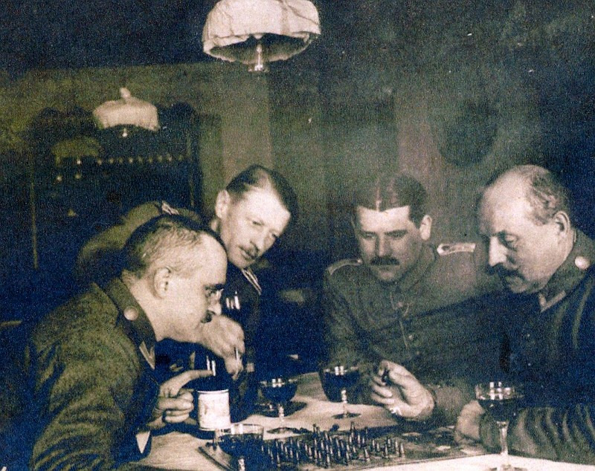

Friedrich Kummetat , (* 31.03.1869, + 02.01.1919) gestorben durch Verletzungen vor Verdun 1919, war nach Aussagen von Fritz Kummetat, seinem Sohn, als Landwehrmann vor Verdun eingesetzt. Geboren war er in Ostpreußen, hatte eine Unteroffiziersausbildung in Weilburg / Lahn erhalten und nach Ende seiner Dienstzeit bei den Preußischen Eisenbahnen im „Reichsland Elsass-Lothringen“ beschäftigt. Er heiratete um 1890 Katharina / Cathérine Wursteisen aus Mühlhausen, hatte zwei Kinder (Frieda 1891-1939, Fritz 1893-1966), wurde vor Ende des 19.Jahrhunderts Bahnhofsvorsteher in Dinslaken/Niederrhein. Aus welchen Gründen er als Landwehrmann noch in Verdun eingesetzt worden war, kann nicht mehr festgestellt werden. Sein Sohn Fritz (2), der ihn in Verdun besucht hatte, erzählte später, er habe sich sehr geschämt, weil er als junger Mann in Belgien in der Etappe gewesen sei.
Friedrich Kummetat wurde vor Verdun verschüttet und starb aus diesem Grunde bereits 1919

Friedrich Kummetat, (* 31.03.1869, + 02.01.1919), mort en 1919suite à des blessures devant Verdun. Il était, selon le témoignage de son fils. Fritz Kummetat, soldat des « Forces territoriales (« Landsturm ») à Verdun. Né en Prusse orientale, il reçut une formation à l’école militaire prussienne des sous-officiers à Weilburg /Lahn (aujourd’hui la Hesse). Après son service militaire dans l’armée prussienne, il fut employé par les chemins de fers prussiens en Alsace (« Reichsland Elsass-Lothringen») où il épousa, vers 1890, Catherine Wursteisen de Mulhouse. Le couple avait deux enfants (Frieda 1891-1939) et Fritz (1893-1966). Puis, avant la fin du siècle, il fut nommé chef de gare à Dinslaken dans le Bas-Rhin allemand (près de la frontière néerlandaise). Il n’est aujourd’hui plus possible de savoir pour quelles raisons il a dû participer à la Bataille de Verdun comme soldat des « Forces territoriales » (« Landsturm ». Son fils Fritz (2) lui ayant rendu visite près de Verdun raconta plus tard qu’il eut honte de voir son père dans « l’enfer de Verdun » pendant que lui, un jeune homme, s’était trouvé en Belgique à l’arrière du front.

2.a) Fritz Kummetat, Sohn von 1), 1916 im Fort Brasschaet (Belgien) rechts stehend
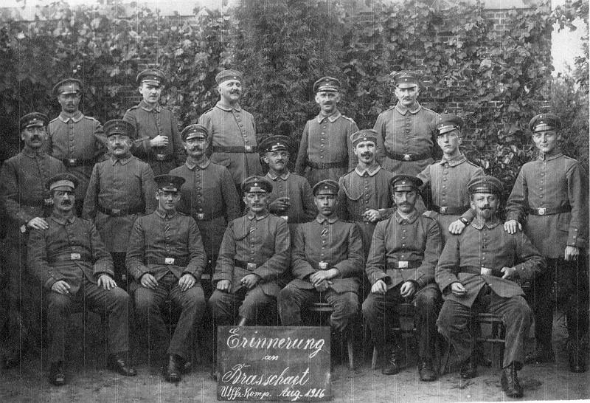

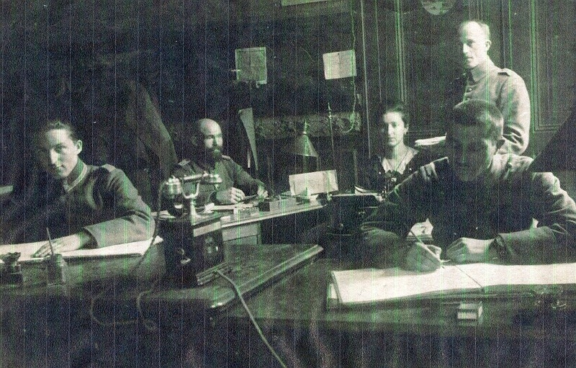
b) In einer Schreibstube in Belgien : Fritz Kummetat links sitzend / Dans un bureau militaire en Belgique, Fritz Kummetat assis à gauche

Fritz Kummetat, 26.10.1893 in Mülhausen /Elsass geboren, verbrachte de größten Teil seiner Jugend allerdings in Dinslaken / Niederrhein, in der Nähe der niederländischen Grenze.
Durch seine Mutter sprach er fließend Französisch und auch Niederländisch durch die Nähe der Grenze zu den NL. Daher wurde er nach dem Einmarsch in Belgien als Unteroffizier dort eingesetzt, nach den direkten Kriegshandlungen als Dorfkommandant in einem Ort bei Lüttich sowie zu speziellen Aufgaben (Abwehr) aufgrund seiner Sprachkenntnisse.
Hier verlobte er sich mit der Tochter des Bürgermeisters. Nach dem Zweiten Weltkrieg erfuhr er bei einem Besuch in diesem Ort, dass man nach dem Rückzug der Deutschen der Verlobten die Haare abgeschnitten habe und die gesamteFamilie aus dem Dorf vertrieben habe.
Fritz Kummetat ist am 14.8.1966 gestorben.

Fritz Kummetat, né le 26 octobre 1893 à Mulhouse / Alsace, passait la plus grande partie de sa jeunesse à Dinslaken en Basse Rhénanie allemande, près de la frontière néerlandaise. Ainsi, par sa mère alsacienne, il savait parler impeccablement le français, et par le voisinage des Pays-Bas, aussi bien le néerlandais. C’est la raison pour laquelle, après l’invasion allemande de la Belgique, il avait été nommé comme sous-officier, après les combats directs, chef de village militaire d’un un village près de Liège et aussi pour des charges spéciales dans la contre-espionage. Dans ce village, il s’était fiancé avec la fille du bourgmestre.
Après la Deuxième Guerre mondiale, lors d’une visite du village, il a dû apprendre qu’après la retraite des Allemands qu’on avait « tondu » sa fiancée et l’a chassée avec toute sa famille du village.
Fritz Kummetat est décédé le 14 août 1966.

Jürgen Kummetat

